Campaña de Detección

de Experiencias de Aula

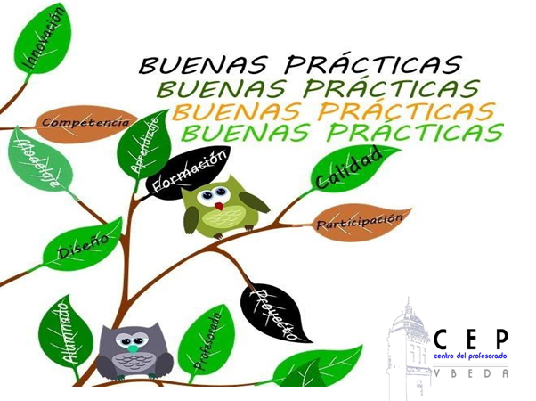

"Reconocer, visibilizar, difundir e impulsar"

ANEXO 1: Ficha de trabajo

TÍTULO:

CÓDIGO DE CENTRO:

NOMBRE DE CENTRO Y LOCALIDAD:

ASESORÍA DE REFERENCIA:

CATEGORÍA ⁽¹⁾:
Materias o descriptores con los que se relaciona la buena experiencia de aula
Atender al
• Desarrollo afectivo del alumnado
• Desarrollo intelectual del alumnado
• Desarrollo moral del alumnado
• Desarrollo psicomotriz del alumnado
• Desarrollo social del alumnado
Apoyar
• Al alumnado en su proceso educativo
Colaborar con
• Departamentos de orientación o equipos de orientación educativa
• Personal de atención educativa complementaria
• Personal docente
• Familias
Conocer
• Las tecnologías de la información y comunicación

Contribuir a crear un clima de
• Respeto en las actividades del centro
• Libertad en las actividades del centro
• Participación en las actividades del centro
• Tolerancia en las actividades del centro

Coordinar
• Actividades de dirección
• Actividades de gestión
• Actividades docentes

Dirigir
• Aprendizajes

Enseñar
• Áreas, materias, módulos o ámbitos

Evaluar
• Procesos de aprendizaje
• Procesos de enseñanza

Experimentar
• Procesos de enseñanza

Fomentar en
• Alumnado valores de ciudadanía democrática

Informar a
• Familias sobre aprendizajes de sus hijas e hijos

Investigar
• Procesos de enseñanza

Mejorar
• Procesos de enseñanza

Organizar
• Actividades complementarias

Orientar
• Académicamente al alumnado
• Profesionalmente al alumnado
• Educativamente al alumnado
• Familias sobre aprendizajes de sus hijas e hijos

Participar en
• Actividades complementarias
• Actividades formativas
• Actividades generales del centro
• Planes de evaluación

Programar
• Áreas, materias, módulos o ámbitos

Promocionar
• Actividades complementarias

Tutelar al
• Alumnado

Utilizar
• Las tecnologías de la información y comunicación en el aula

Introducción
Resumen de la práctica/experiencia de aula

Motivación
Antecedentes (contexto del centro/aula, problemáticas a solventar, ...)

Objetivos
- .
- .

Personas destinatarias y personas responsables

Implementación
Estrategias y actuaciones (Plan de trabajo, agrupamientos, secuenciación, evaluación, materiales y recursos, ...)

Posibles resultados y beneficios
Efectividad (impacto en el contexto), eficacia (objetivos alcanzados), sostenibilidad (medios para asegurar su continuidad), flexibilidad (posibles adaptaciones)

Dificultades potenciales en la implementación
Las dificultades de la implementación de la práctica pueden deberse a varios motivos:

Relación de la buena práctica/experiencia de aula con las actuaciones/procesos del centro
Relación con el Proyecto de Centro, Plan de Mejora, etc.

LISTADO DE CATEGORÍAS⁽¹⁾

1. PROGRAMACIÓN Y ENSEÑANZA.
La programación y la enseñanza de las áreas, materias, módulos y, en su caso, ámbitos que tengan encomendadas.

2. EVALUACIÓN DEL PROCESO DE ENSEÑANZA APRENDIZAJE.
La evaluación del proceso de aprendizaje del alumnado, así como la evaluación de los procesos de enseñanza.

3. ORIENTACIÓN DEL ALUMNADO Y COLABORACIÓN CON LAS FAMILIAS.
La tutoría del alumnado, la dirección y la orientación de su aprendizaje y el apoyo en su proceso educativo, en colaboración con las familias.

4. ORIENTACIÓN DEL ALUMNADO Y COLABORACIÓN CON EQUIPOS DE APOYO.
La orientación educativa, académica y profesional del alumnado en colaboración, en su caso, con los departamentos de orientación o con los equipos de orientación educativa.

5. ATENCIÓN AL DESARROLLO DEL ALUMNADO.
La atención al desarrollo intelectual, afectivo, psicomotriz, social y moral del alumnado. Así como, las medidas específicas de atención a la diversidad para aquel alumnado que presenta necesidades específicas de apoyo educativo.

6. ACTIVIDADES COMPLEMENTARIAS.
La promoción, organización y participación en las actividades complementarias, dentro o fuera del recinto educativo, programadas por los centros.

7. CLIMA DE CONVIVENCIA.
La contribución a que las actividades del centro se desarrollen en un clima de respeto, de tolerancia, de participación y de libertad para fomentar en el alumnado los valores de la ciudadanía democrática.

8. RELACIÓN CON LAS FAMILIAS.
La información periódica a las familias sobre el proceso de aprendizaje de sus hijos e hijas, así como la orientación para su cooperación en el mismo.

9. ACCIÓN EDUCATIVA COORDINADA.
La coordinación de las actividades docentes, de gestión y de dirección que les sean encomendadas.

10. EL CENTRO.
La participación en la actividad general del centro.

11. PLANES DE EVALUACIÓN.
La participación en los planes de evaluación que determine la Consejería competente en materia de educación o los propios centros.

12. INNOVACIÓN.
La investigación, la experimentación y la mejora continua de los procesos de enseñanza correspondiente.

13. Uso de las TIC/TAC/TEP (TDE) COMO HERRAMIENTA DIDÁCTICA.
El conocimiento y la utilización de las tecnologías de la información y la comunicación como herramienta habitual de trabajo en el aula.

